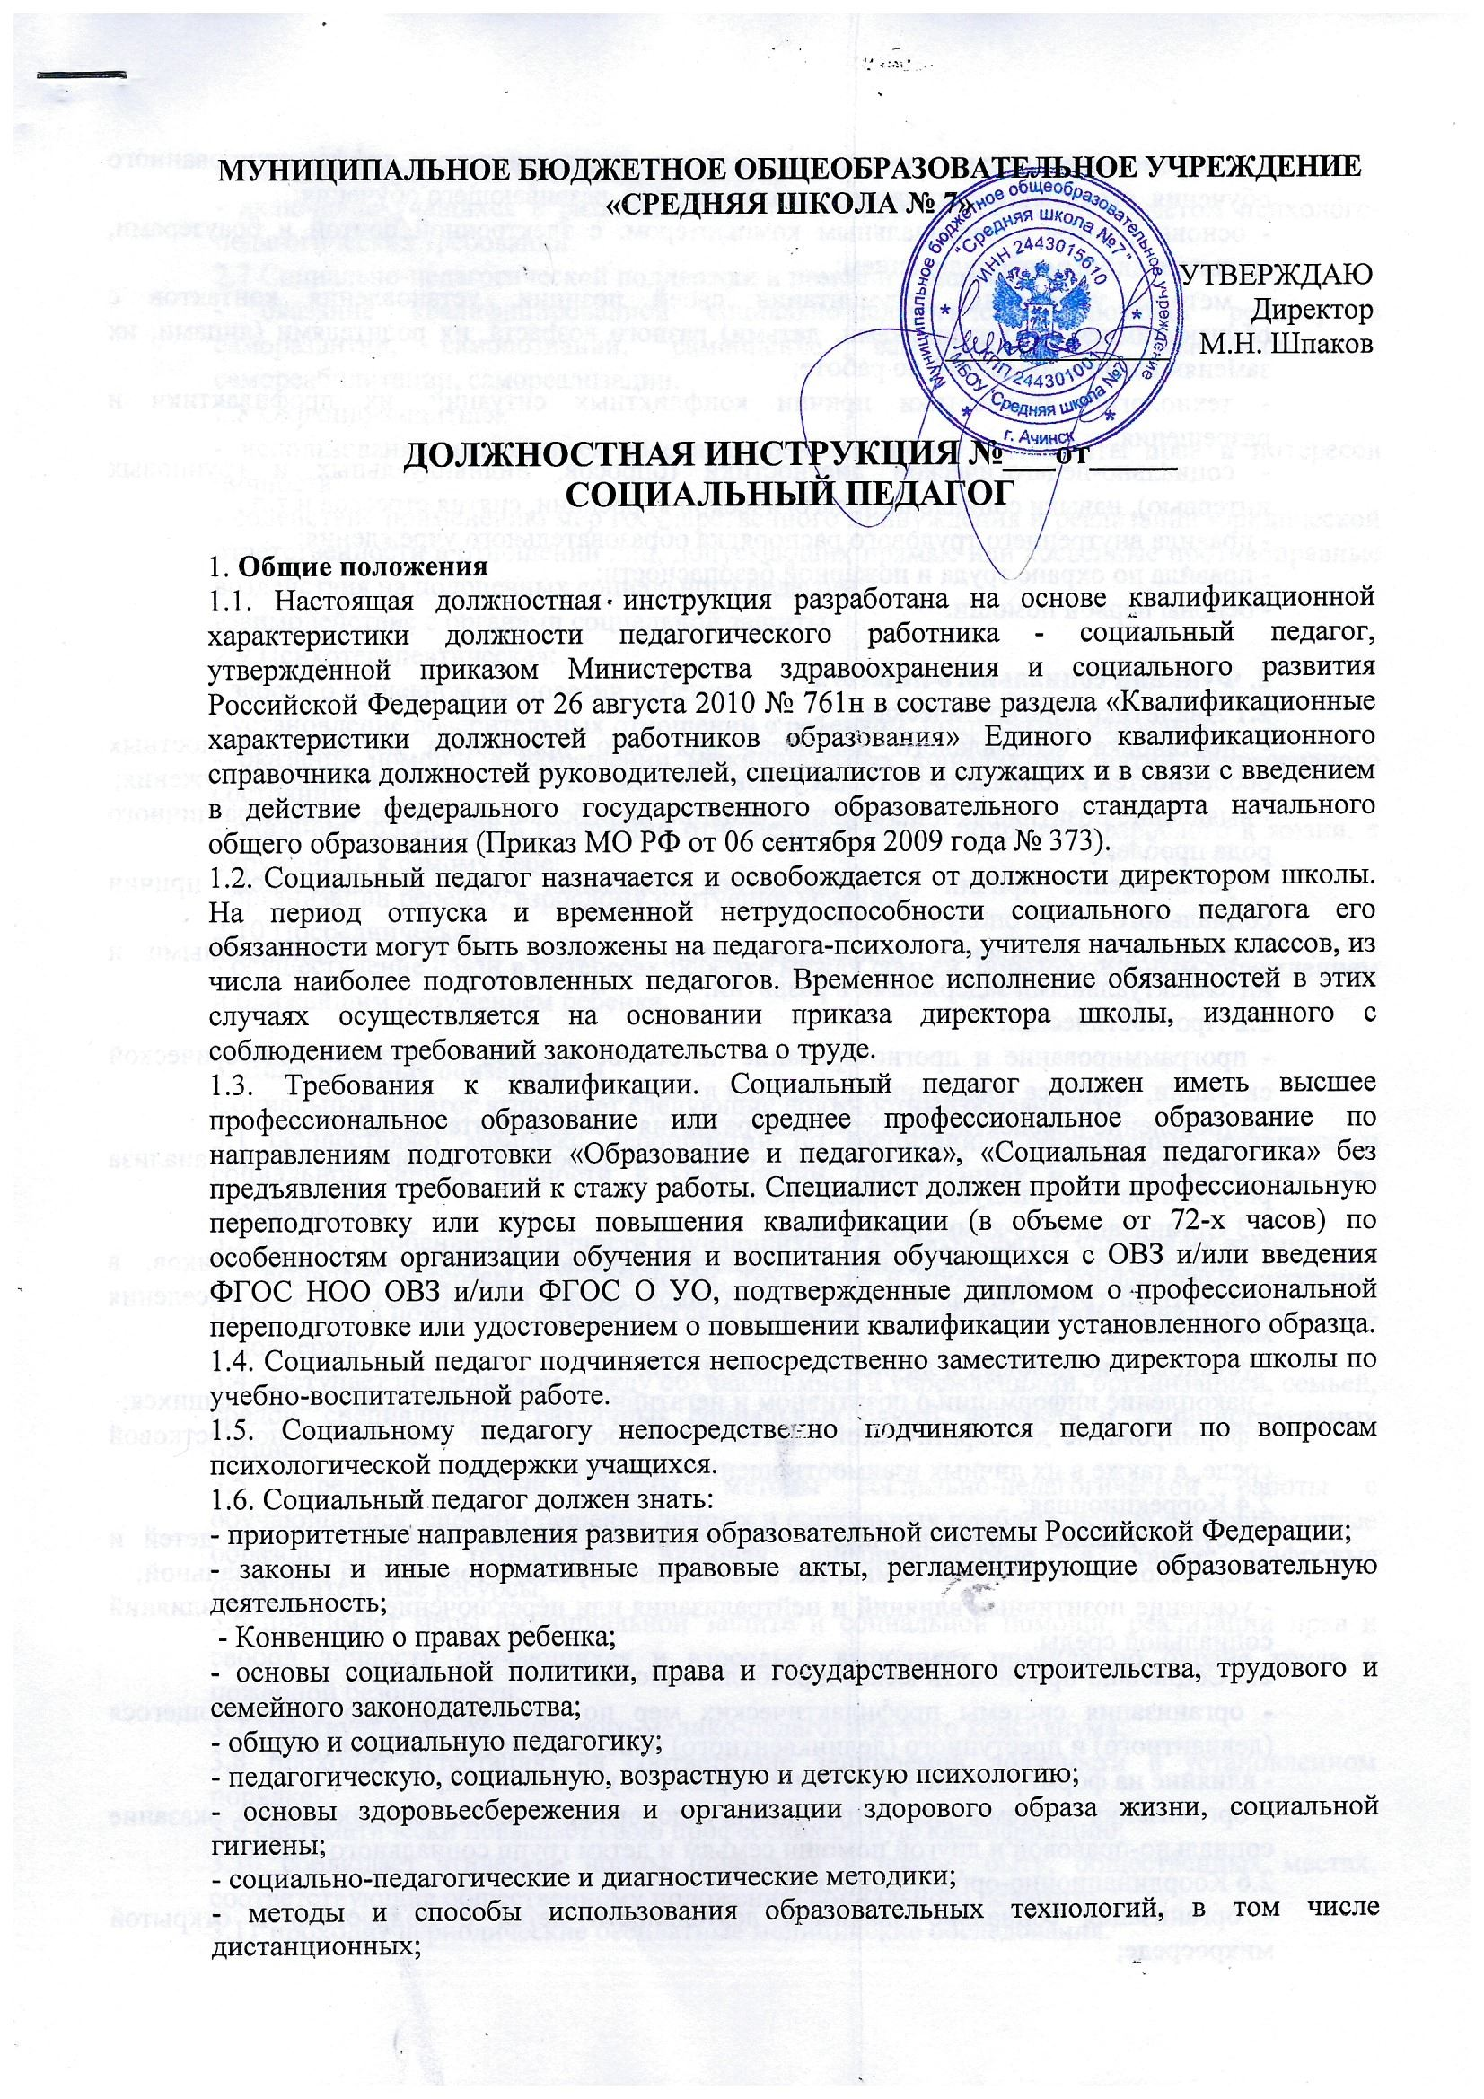

- современные педагогические технологии продуктивного, дифференцированного обучения, реализации компетентностного подхода, развивающего обучения;

- основы работы с персональным компьютером, с электронной почтой и браузерами, мультимедийным оборудованием;

- методы убеждения, аргументации своей позиции, установления контактов с обучающимися (воспитанниками, детьми) разного возраста, их родителями (лицами, их заменяющими), коллегами по работе;

- технологии диагностики причин конфликтных ситуаций, их профилактики и разрешения;

- социально-педагогической диагностики (опросов, индивидуальных и групповых интервью), навыки социально-педагогической коррекции, снятия стрессов и т.п.;

- правила внутреннего трудового распорядка образовательного учреждения;

- правила по охране труда и пожарной безопасности;

- основы первой помощи.

2. **Функции социального педагога**

2.1 Аналитико-диагностическая:

- постановка «социального диагноза» для чего проводится изучение личностных особенностей и социально-бытовых условий жизни детей, семьи, социального окружения;

- выявление позитивных и негативных влияний на ребенка, подростка, а также различного рода проблем;

- установление причин отклоняющегося поведения детей и подростков, причин социального неблагополучия семьи;

- содействие выявлению одаренных детей, а также детей с эмоциональными и интеллектуальными задержками в развитии.

2.2 Прогностическая:

- программирование и прогнозирование на основе анализа социально-¬педагогической ситуации, процесса воспитания и развития личности;

- определение перспектив процесса саморазвития и самовоспитания личности;

- планирование своей социально-педагогической работы на основе серьезного анализа результатов за предыдущий период времени.

2.3 Организационно-коммуникативная:

- способствование включению в процесс социального воспитания школьников, в совместный труд и отдых не только работников школы, но и общественности, населения микрорайона;

- установление деловых и личностных контактов;

- накопление информации о позитивном и негативном воздействии социума на учащихся;

- формирование демократической системы взаимоотношений в детской и подростковой среде, а также в их личных взаимоотношениях и со взрослыми.

2.4 Коррекционная:

- осуществление коррекции всех воспитательных влияний, оказываемых на детей и подростков как со стороны семьи, так и социальной среды, в том числе и неформальной;

- усиление позитивных влияний и нейтрализация или переключение негативных влияний социальной среды.

2.5 Социально-профилактическая и реабилитационная:

- организация системы профилактических мер по предупреждению отклоняющегося (девиантного) и преступного (делинквентного) поведения детей и подростков;

- влияние на формирование нравственно-правовой устойчивости;

- организация системы мер социального оздоровления семьи, своевременное оказание социально-правовой и другой помощи семьям и детям групп социального риска.

2.6 Координационно-организационная:

- организация социально значимой деятельности детей и подростков в открытой микросреде;

- влияние на разумную организацию досуга;

- включение учащихся в различные виды полезной деятельности с учетом психолого-педагогических требований.

2.7 Социально-педагогической поддержки и помощи учащимся:

- оказание квалифицированной социально-педагогической помощи ребенку в саморазвитии, самопознании, самооценке, самоутверждении, самоорганизации, самореабилитации, самореализации.

2.8 Охранно-защитная:

- использование имеющегося арсенала правовых норм для защиты прав и интересов личности;

- содействие применению мер государственного принуждения и реализации юридической ответственности в отношении лиц, допускающих прямые или косвенные противоправные воздействия на подопечных социального педагога;

взаимодействие с органами социальной защиты.

2.9 Психотерапевтическая:

- забота о душевном равновесии ребенка;

- установление доверительных отношений с ребенком, подростком, взрослым;

- оказание помощи в разрешении межличностных конфликтов, снятии депрессивного состояния;

- оказание содействия в изменении отношения ребенка, подростка, взрослого к жизни, к окружению, к самому себе;

- организации ребенку, взрослому «ситуации успеха».

2.10 Посредническая:

- осуществление связи в интересах ребенка между семьей, образовательным учреждением и ближайшим окружением ребенка.

3. **Должностные обязанности**

Социальный педагог выполняет следующие должностные обязанности:

3.1 осуществляет комплекс мероприятий по воспитанию, образованию, развитию и социальной защите личности в учреждении, организациях и по месту жительства обучающихся;

3.2 изучает особенности личности обучающихся и их микросреды, условия их жизни;

3.3 выявляет интересы и потребности, трудности и проблемы, конфликтные ситуации, отклонения в поведении обучающихся и своевременно оказывает им социальную помощь и поддержку.

3.4 выступает посредником между обучающимися и учреждениями, организацией, семьей, средой, специалистами различных социальных служб, ведомств и административных органов;

3.5 определяет задачи, формы, методы социально-педагогической работы с обучающимися, способы решения личных и социальных проблем, используя современные образовательные технологии, включая информационные, а также цифровые образовательные ресурсы;

3.6 принимает меры по социальной защите и социальной помощи, реализации прав и свобод личности обучающихся и взрослых, выполняет правила по охране труда и пожарной безопасности;

3.7 участвует в работе психолого-медико-педагогического консилиума;

3.8 проходит аттестацию на соответствие занимаемой должности в установленном порядке.

3.9 систематически повышает свою профессиональную квалификацию;

3.10 соблюдает этические нормы поведения в школе, быту, общественных местах, соответствующие общественному положению социального педагога;

3.11 проходит периодические бесплатные медицинские обследования.

4. **Взаимоотношения. Связи по должности**

Социальный педагог:

4.1. Работает в режиме ненормированного рабочего дня по графику, составленному исходя из 36-часовой рабочей недели и утвержденному директором школы.

4.2. Планирует свою работу на каждый учебный год под руководством заместителя директора по учебно-воспитательной работе школы.

4.3. Представляет заместителю директора по учебно-воспитательной работе школы письменный отчет о своей деятельности в оговоренные сроки.

4.4. Получает от директора школы, заместителя директора по учебно-воспитательной работе школы информацию нормативно-правового характера, знакомится под расписку с соответствующими документами.

4.5. Систематически обменивается информацией по вопросам, входящим в свою компетенцию, с педагогическими работниками и заместителями директора школы.

4.6. Информирует администрацию школы о возникших трудностях на пути осуществления проектов и программ социальной адаптации учащихся.

5. **Права**

Социальный педагог имеет права, предусмотренные ТК РФ, Законом РФ «Об образовании в Российской Федерации», Уставом школы, коллективным договором, Правилами внутреннего трудового распорядка.

Социальный педагог имеет право на принятие решений, обязательных для выполнения обучающимися, и принятие мер дисциплинарного воздействия в соответствии с Уставом учреждения.

6. **Ответственность**

6.1. В установленном законодательством РФ порядке социальный педагог несет ответственность:

- за жизнь и здоровье обучающихся во время образовательной деятельности и внеклассных мероприятий, проводимых в ОУ;

- за нарушение прав и свобод обучающихся, определенных законодательством РФ, Уставом и локальными актами учреждения.

- выполнение приказов об охране труда, пожарной и антитеррористической безопасности и т.п.

- безопасное проведение образовательной деятельности и воспитательного процесса;

- принятие мер по оказанию первой помощи пострадавшему, оперативное извещение руководства о несчастном случае.

6.2. В случае нарушения Устава учреждения, условий коллективного договора, Правил внутреннего трудового распорядка, настоящей должностной инструкции, приказов директора социальный педагог подвергается дисциплинарным взысканиям в соответствии с действующим законодательством.

За применение методов воспитания, связанных с физическим и (или) психическим насилием над личностью обучающегося, социальный педагог может быть уволен в соответствии с действующим законодательством.

С инструкцией ознакомлен(а)

«____»________________20__г.       ________________(__________________)

                                                        (подпись)           (расшифровка подписи)

Второй экземпляр должностной инструкции № от . на руки получил (-а):

____________ / ___________________ «____» ___________ 20___ г.

(подпись) (расшифровка подписи)